**1.SQL Server Management Studio**

**1.1 Le rôle des bases de données opérationnelles en BI** :, les bases de données relationnelles, souvent intégrées aux systèmes opérationnels de l'entreprise, sont l'endroit où les transactions sont enregistrées et où les informations cruciales sur les opérations sont stockées. Elles constituent le cœur des activités quotidiennes, enregistrant les interactions en temps réel et garantissant l'intégrité des données. Ces bases de données sont constamment améliorées pour optimiser les performances, permettant ainsi aux entreprises de répondre aux demandes opérationnelles tout en fournissant une base stable et fiable pour les activités de l’intelligence d’affaires. Les structures de données organisées offrent un accès rapide et sécurisé aux informations, tout en jouant un rôle central dans la transformation des données brutes en connaissances exploitables pour l'entreprise. Ainsi, elles jouent un rôle essentiel dans le processus de prise de décision des entreprises modernes. *(Voir haut de la section verte de la figure 1)*

**1.2 Le rôle des data warehouse en BI : L**es data warehouses, que ce soit selon l'approche Kimball ou Inmon, jouent un rôle central dans l'analyse approfondie des données en intelligence d’affaires. L'approche Kimball privilégie la conception de schémas en étoile, offrant une modélisation intuitive orientée vers les utilisateurs finaux. L'approche Inmon, quant à elle, propose un modèle de données centralisé, ce qui favorise la cohérence et l'intégrité des données. Finalement, quelle que soit la méthode choisie, les data warehouses permettent d'intégrer des données historiques de sources multiples, offrant ainsi une plateforme robuste pour des analyses multidimensionnelles. Ce type d’architecture qui vient soutenir les aspects fondamentaux du big data. Ces structures de données pourraient aussi être utilisées pour le développement d’intelligence artificielle. Ces entrepôts de données constituent une source fiable pour les outils de BI en jouant un rôle essentiel dans les prises de décision stratégiques des organisations. *(Voir bas de la section verte de la figure 1)*

**2. Visual Studio 2022(VS) SQL Server Data Tools (SSDT)**

**2.1 Connection a une source de données MSSQL**:Il était essentiel d'apprendre à configurer une connexion à la base de données SQL Server pour effectuer le projet. Cela impliquait de comprendre les chaînes de connexion, les authentifications et la gestion des autorisations.

**2.2 Vue et exploration de schémas de données :** Pour le projet Distrisys, il était essentiel d'apprendre à créer des schémas relationnels. Comprendre les différences entre les schémas en étoile et en flocon de neige était également crucial pour le succès de notre projet. Or, cette connaissance approfondie des schémas relationnels a grandement contribué à la mise en place d'une structure de base solide et efficace pour notre système, facilitant ainsi l'analyse approfondie des données et la prise de décisions stratégiques dans le contexte de la Business Intelligence.

**2.3 Conception d’un cube : I**l était important d'apprendre à créer des cubes multidimensionnels en définissant des mesures, des dimensions, des hiérarchies, et en configurant les propriétés telles que les agrégats et les partitions. Or, cette compétence a été fondamentale pour permettre une analyse approfondie des données dans le cadre du travail pratique 1.

**2.4 Définition de Dimensions :** Comprendre la création et la configuration des dimensions, y compris la hiérarchisation, l'ajout d'attributs, et la gestion des membres calculés, était essentiel pour fournir un contexte significatif aux mesures dans le cube. Cette étape permet l’organisation des données de manière structurée, facilitant ainsi une analyse approfondie et précise.

**2.5 Processus de Déploiement :** Comprendre les étapes du déploiement, y compris la planification, la préparation des scripts SQL, la vérification des configurations et le suivi post-déploiement, était essentiel pour assurer le succès du projet. Or, ces étapes étaient cruciales pour garantir la cohérence, la précision et la stabilité du système déployé en intelligence d’affaires. Tout cela constitue la base du processus CI/CD (automatisation des processus).

**2.6 Modélisation Dimensionnelle :** Apprendre à concevoir des tables de dimension et des tables de faits en utilisant des schémas en étoile ou en flocon de neige était essentiel pour permettre des analyses multidimensionnelles efficaces. Or, cette conception précise des bases de données a facilité l'exploration approfondie des données, offrant ainsi des insights pertinents pour l’analyse informationnel.

**3. SQL Server Analysis Services (SSAS)**

**3.1 Analyse Multidimensionnels** :L'analyse multidimensionnelle avec SQL Server Analysis Services (SSAS) dans le contexte de la BI offre aux entreprises une perspective puissante sur leurs données. En utilisant des cubes OLAP, elle permet une exploration interactive et approfondie des données, révélant des tendances et des relations. Or, les modèles multidimensionnels créés avec SSAS offrent des fonctionnalités avancées telles que les calculs personnalisés et les agrégats spécifiques, permettant aux entreprises de transformer des données brutes en insights significatifs. Cette approche permet aux utilisateurs de naviguer aisément à travers les données, d'effectuer des analyses comparatives et d'obtenir des indicateurs clés de performance, facilitant ainsi la prise de décisions stratégiques basées sur des informations approfondies et précieuses. Cette utilisation de SSAS constitue un atout majeur pour les entreprises engagées dans l'analyse approfondie de leurs données.

**3.2 Tableau de bord prospectif: L**a création d’un tableau de bord était essentielle à l’agrégation des résultats provenant de l’analyse multidimensionnelle. Celui-ci s’inscrit dans une série de mesure que l’entreprise peut prendre pour faire de l’analyse informationnelle. Le tableau de bord est un des piliers de la stratégie car si celui-ci contient les bonnes informations, il permet de prendre la meilleure décision.

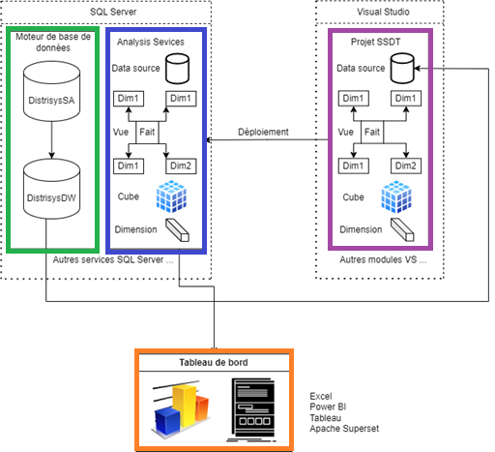

**Figure 1 :** Schéma des interactions entre SQL Server Engine, Analysis Services, SSDT   
et les outils de conception de tableau de bords tel que Excel. © Colin Bouchard

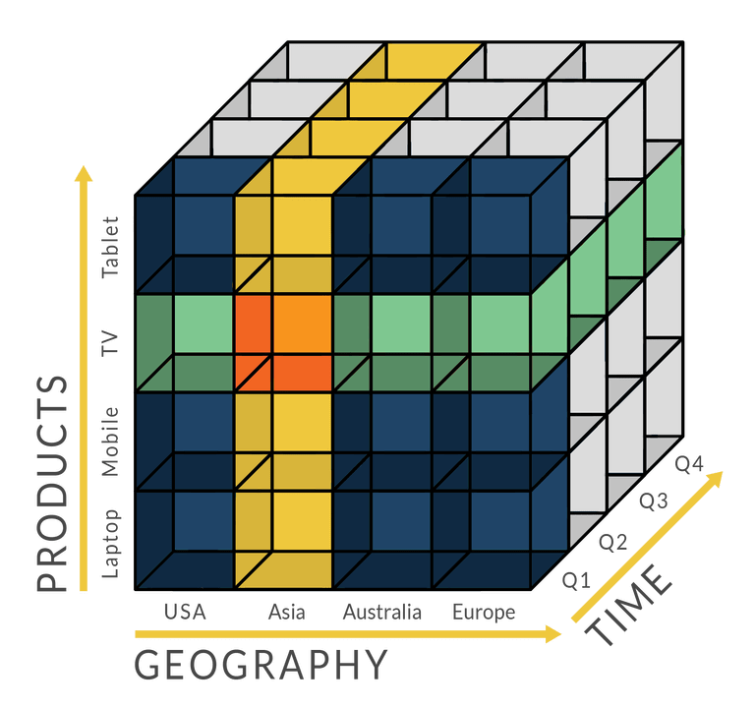

**Figure 2 :** Exemple de cube de données OLAP ( <https://excel-lence.com/les-cubes-olap/> )

TP1; SǪL Server. BI; Considération techniques ; Création du Tableau de Bord du chapitre 3. DistrisysDW

L'environnement de développement et le choix des licences est importante pour réaliser son entrepôt de données ainsi que son cube associé. Le choix de tout outil est d’une importance cruciale à toutes les étapes de la création. De plus, il est important de s'assurer que toutes les librairies sont compatibles entre elles. Qu'elles soient bien installées et que chacune possède les droits d'interactions sur les autres.

Il faut s'assurer que le compte de service du serveur SQL à tous les droits en lecture sur notre base de données. Cet élément peut nous générer beaucoup d'erreurs d'exécutions tout au long de nos étapes de développement de notre modèle.

Dans la gamme SQL Server, l'outil d’importance est SQL Server Integration Services (SSIS). La boite à outil de SSIS nous a permis de voir l'ensemble des tâches possibles à réaliser. Les tâches disponibles donnent une assez bonne idée du rôle que l'on pourrait faire jouer à SSIS et de ses possibilités : connexion à un service web, exécution de requête SQL, exécution d'application, écriture et exécution de scripts, connexion à un serveur FTP, tâche de traitement de SSAS, tâche de sauvegarde de la base de données…